LYCEE DE BATI Evaluation N°2 Année 2020/2021
BP : 16 GALIM MATHEMATIQUES Classe 6ème Durée : 2H

I-EVALUATION DES RESSOURCES : (10pts)
A-ACTIVITES NUMERIQUES/5points
Exercice :
1-Effectue les opérations suivantes : $A=\frac{3}{7}+\frac{2}{7} B=\frac{5}{12}-\frac{3}{12} C=5 X \frac{2}{12} D=\frac{9}{11}÷3$.
2-Ecris une fraction décimale qui représente les nombres décimaux suivants : 0,07 ; 32,891 ; 1,24 et 501,1. 2pts
3-Ecris une fraction inverse des fractions initiales suivantes : $\frac{2}{15} et \frac{51}{71}$. 1pt

B-ACTIVITES GEOMETRIQUES/5points
Exercice :
1-Quand dit-on que deux droites sont sécantes ? 1pt
2-Quand dit-on que trois points sont alignés ? 1pt
3-a) Place deux points B et C de telle sorte que les points A, B et C ne soient pas alignés.
b) Trace une droite passant par A et B. Peut-elle passer par C ? 1pt
c) Trace une droite passant par A et qui s’arrête à C. comment peux-tu appeler cette nouvelle droite ? 1pt

II-EVALUATION DES COMPETENCES : (10pts)
Situation1 : Dans les vitrines des commerçants, Talla voit des affiches indiquant des facilités de paiement de la cuisinière (545000F) : Payez la moitié de votre cuisinière maintenant et le reste en 4 fois sans frais. Aide le à :
- Exprimer la valeur de chaque versement de la cuisinière avec une fraction. 2pts
- Calculer le montant de chaque versement. 3pts

Situation2 : L’eau est rare dans le village de JEAN. Son père vient d’acquérir son champ schématisé ci-dessous. En l’explorant, il y découvre non seulement un manguier et un palmier à huile, mais aussi une source d’eau. Très content, il demande à son fils JEAN d’aménager autant de chemins rectilignes possibles qui passeront par la source. Il dit en plus : « l’un de ces chemins passera par la source, le manguier et le palmier à huile ».
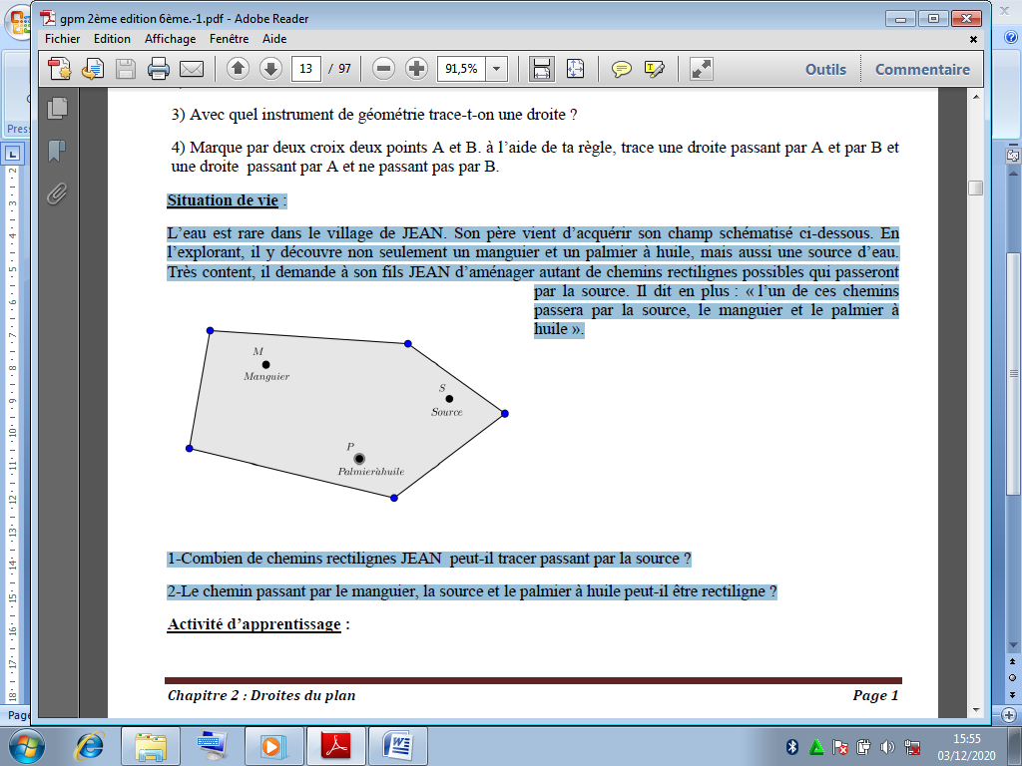
Aide le père de JEAN à :
- Tracer trois chemins possibles passant par le manguier et trois autres passant par le palmier à huile. 3pts
- Dire si le chemin passant par le manguier, la source et le palmier à huile peut-il être rectiligne ? Justifie ta réponse. 2pts

LYCEE DE BATI Evaluation N°2 Année 2020/2021
BP : 16 GALIM MATHEMATIQUES Classe 6ème Durée : 2H

I-EVALUATION DES RESSOURCES : (10pts)
A-ACTIVITES NUMERIQUES/5points
Exercice :
1-Effectue les opérations suivantes : $A=\frac{3}{7}+\frac{2}{7} B=\frac{5}{12}-\frac{3}{12} C=5 X \frac{2}{12} D=\frac{9}{11}÷3$.
2-Ecris une fraction décimale qui représente les nombres décimaux suivants : 0,07 ; 32,891 ; 1,24 et 501,1. 2pts
3-Ecris une fraction inverse des fractions initiales suivantes : $\frac{2}{15} et \frac{51}{71}$. 1pt

B-ACTIVITES GEOMETRIQUES/5points
Exercice :
1-Quand dit-on que deux droites sont sécantes ? 1pt
2-Quand dit-on que trois points sont alignés ? 1pt
3-a) Place deux points B et C de telle sorte que les points A, B et C ne soient pas alignés.
b) Trace une droite passant par A et B. Peut-elle passer par C ? 1pt
c) Trace une droite passant par A et qui s’arrête à C. comment peux-tu appeler cette nouvelle droite ? 1pt

II-EVALUATION DES COMPETENCES : (10pts)
Situation1 : Dans les vitrines des commerçants, Talla voit des affiches indiquant des facilités de paiement de la cuisinière (545000F) : Payez la moitié de votre cuisinière maintenant et le reste en 4 fois sans frais. Aide le à :
- Exprimer la valeur de chaque versement de la cuisinière avec une fraction. 2pts
- Calculer le montant de chaque versement. 3pts

Situation2 : L’eau est rare dans le village de JEAN. Son père vient d’acquérir son champ schématisé ci-dessous. En l’explorant, il y découvre non seulement un manguier et un palmier à huile, mais aussi une source d’eau. Très content, il demande à son fils JEAN d’aménager autant de chemins rectilignes possibles qui passeront par la source. Il dit en plus : « l’un de ces chemins passera par la source, le manguier et le palmier à huile ».

Aide le père de JEAN à :
- Tracer trois chemins possibles passant par le manguier et trois autres passant par le palmier à huile. 3pts
- Dire si le chemin passant par le manguier, la source et le palmier à huile peut-il être rectiligne ? Justifie ta réponse. 2pts

